Demián José Arcusin  Contacto 1158424907 / 4202 6632  E-mail: demian_arc@hotmail.com | 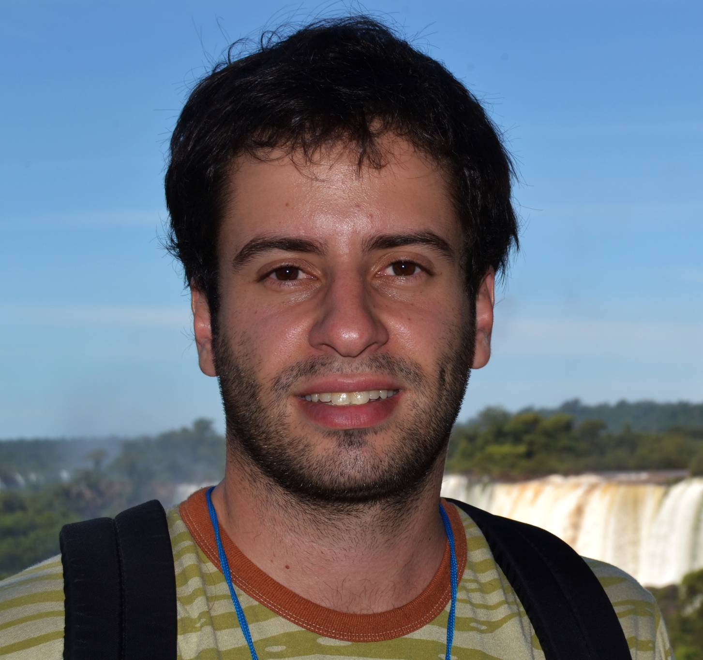
INFORMACIÓN PERSONAL
- Dirección: Manuel Castro 1215 – Banfield, GBA Sur (C.P. 1828), Argentina
- Estado civil: soltero
- Nacionalidad: Argentina e Italiana
- Fecha de nacimiento: 27 de febrero de 1986
- DNI: 32.155.561

EXPERIENCIA LABORAL
- Aeropuertos Argentina 2000 (Julio 2013 al presente)
- Supervisión y dirección de Obras en el Departamento de Infraestructura del Aeropuerto Ministro Pistarini de Ezeiza.
- Elaboración de permisos y credenciales para acceder a las diferentes aéreas restringidas del aeropuerto.
- Preparación de entregas de documentación técnica de diferentes proyectos en sus etapas preliminares, hasta ser aprobadas por diferentes organismos (ORSNA, etc).
- Supervisión de empresas constructoras involucradas en obras de Infraestructura.
- Diálogo permanente con diversos sectores a cargo, ingenieros eléctricos, termo mecánicos, sanitaristas, estructuralistas y arquitectos proyectistas.
- Dirección de obra en remodelaciones y obras nuevas dentro y fuera de las terminales del Aeropuerto.

- Estudio Lanati (Enero 2011 a Marzo 2013)
- Documentación de obras desde anteproyecto hasta documentación apta para construcción.
- Confección de planos estructurales de hormigón y metálicos, de albañilería, de instalaciones sanitarias, eléctricas, de aire acondicionado, detalles carpinterías y herrerías, etc.
- Cómputos y cálculos varios para certificaciones y compra de materiales.
- Confección de presentaciones inmobiliarias, incluidas imágenes 3d de venta.
- Dirección de obra: como jefe de obra y supervisor de empresas constructores en viviendas y edificios.
- Contacto con los diferentes gremios e ingenieros, clientes y futuros propietarios de las obras.
- Realizaciones de Planos Municipales en Lomas de Zamora. Llegar a partir de esquemas proyectuales a planos finales para su presentación y aprobación.

- Estudio Alberto Varas & Asociados Arq. Alberto Varas
- Realización de anteproyectos y proyectos para su presentación.
- Imágenes foto realistas y maquetas, sean de estudio o para su comercialización de los diferentes proyectos.

- Pasantía FADU-UBA sobre vivienda social. Casa y Huerta productiva en áreas urbanas marginales de
La ciudad de Buenos Aires. Director: Arq. Sebastián Miguel
- Trabajo como ayudante en cátedra sobre vivienda social. Participación en proyectos como “casa huerta”, con realización de prototipos para captar agua en casas humildes, en contacto con participantes de Agronomía. Proyectos en jardín de infantes, con juegos para chicos, análisis de materiales sustentables como cartón, latas, etc.

- Estudio Moncada y Asociados Arq. Ernesto Moncada, Arq. Flora Abravanel
- Documentación en estudio con franquicia de sedes Banco Francés.
- Realización de diversos planos aptos construcción, desde reciclaje obras existentes hasta entrega de nueva Sucursal.

- Estudio Arquidisegno Equipamientos Arq. María Adelaida Miceli
- Documentación y dirección de obra. Cómputos y certificados, relación directa con proveedores, gremios y clientes.

- Estudio de Arquitectura y Paisajismo Arq. Bruno Cariglino
- Documentación en estudio paisajista, con viviendas recicladas y viviendas a construir.

EDUCACIÓN
- Arquitecto recibido de la UBA (Facultad de Arquitectura, Diseño y Urbanismo). Graduado con titulo en Marzo de 2011.
- Colegio Balmoral (primario y secundario). Graduado como Bachiller Bilingüe en 2003. (Orientación en Humanidades y Ciencias Sociales)

CONOCIMIENTOS
- Computación: muy buen nivel de MS Office Word, Excel, Power Point, Outlook. Project, Internet Explorer.
Programas de diseño: 3D Studio Max 7.0, Autocad, Photoshop, Corel, Illustrator, Adobe Acrobat,
Autodesk Revit, Artlantis.
- Idiomas:
- Inglés: nivel avanzado
- Francés: nivel intermedio

EXÁMENES INTERNACIONALES
- Exámenes de la Universidad de Cambridge:
- First Certificate in English (FCE)
- International General Certificate of Secondary Education (IGCSE)
- Exámen de francés DELF A1 en la Alliance Française.

HOBBIES / OTROS
- Natación /Futbol
- Fotografia
- Meditación – curso de control mental (Pró Vida – desde 2008)

